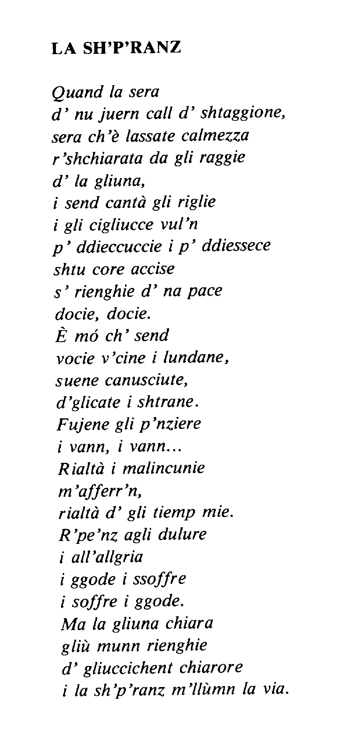
Farina Ellido, anno 1980

NOTA: le “e” finali di parola sono semi-mute alla francese.

Commento:

La poesia è un invito alla speranza. Dalla lettura l’animo ne esce rinfrancato ed illuminato.

Carnicelli Adriana

